KL142/6S4

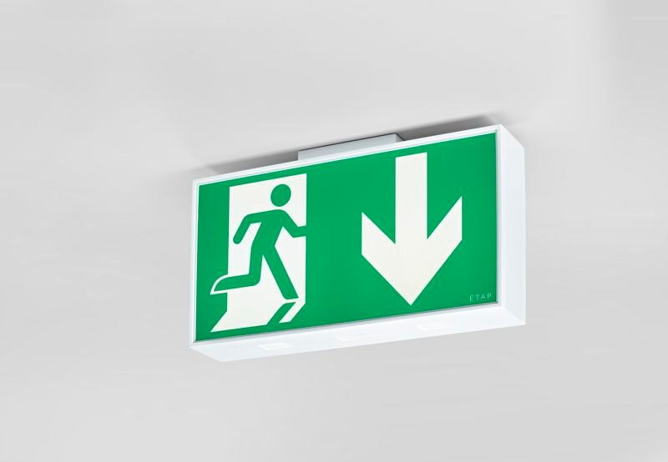
Grand luminaire pour éclairage de sécurité pour signalisation simple et double face. Luminaire autonome (contient batterie). Dimensions: 420 mm x 82 mm x 220 mm. Caisson en polycarbonate blanc, montage contre le mur, contre le plafond ou perpendiculairement au mur. Connecteur avec bornes enfichables (jusqu'à 2.5 mm²) permettant un câblage traversant. Lumen en état de secours: 110 lm. Consommation de courant: 3.3 W. Tension: 220-240V. La distance de perception du pictogramme est 40 m. Autonomie: 60 minutes Le luminaire contient les données de la lampe, la date et le type de la batterie, conformément à la norme EN 60598-2.22. Batterie: 4 x NiMh 1,2V 1,1Ah. Test de fonctionnement automatique toutes les semaines, test d’autonomie toutes les 13 semaines, selon EN 50172 et EN 62034. Télécommande (mode secours/ mode repos) avec contact d'entrée. Mode permanent / non permanent sélectionnable, préréglé pour les applications les plus courantes. Classe d'électrique: classe II. Sécurité photobiologique EN 62471: RISK GROUP 1 UNLIMITED. Polycarbonate résistant aux chocs caisson, RAL9003 - blanc de sécurité. Degré de protection IP: IP54. Degré de protection IK: IK04. Essai au fil incandescent: 850°C. Garantie 5 ans sur luminaire, source de lumière, driver et batterie Certifications: CE, ENEC. Le luminaire a été développé et produit selon la norme EN 60598-1 dans une société certifiée ISO 9001 et ISO 14001.

